PLAN PLOČE
NASELJA PRIMORSKE HRVATSKE

- duga urbana tradicija (neki gradovi iz antičkog doba)
- zbijena gradska jezgra (zbog nedostatka prostora i obrane – npr. akropolska naselja u Istri)
- kamen – tradicionalni građevni materijal
- mediteranski tip grada
- velike promjene uzrokovao je turizam
- RIJEČKA MAKROREGIJA – Istra, Kvarner, Gorski kotar i dio Like
- Rijeka (oko 130 000 st.) – makroregionalni centar; treći grad u RH; najveća luka; razvijeno pomorstvo,
promet , brodogradnja i trgovina
- Pula – regionalni centar; najveći istarski grad; nekad glavna ratna luka Austro- Ugarske; razvijen turizam i
brodogradnja
- Pazin – županijsko središte
- Mali Lošinj – najveće otočno naselje
- ostala veća naselja: Poreč, Rovinj, Opatija, Crikvenica
- SPLITSKA MAKROREGIJA – Dalmacija i dio Like
- Split (oko 180 000 st.) - makroregionalni centar; drugi grad u RH; razvijen promet, turizam, brodogradnja i
industrija
- regionalna središta: Zadar (peti grad u RH; iz antičkog doba; razvijen turizam, promet i industrija), Šibenik,
Dubrovnik (veliki turistički centar)
- ostala veća naselja: Knin, Sinj, Makarska, Metković, Trogir

- seoska naselja – raštrkana, nizna, zbijena

Prepišite plan ploče u bilježnicu

Kad prepišete plan ploče riješite zadatke u bilježnicu, u tablicu treba upisati naselja koja su ispod navedena i podijelit ih na makroregionalna, regionalna i subregionalna.

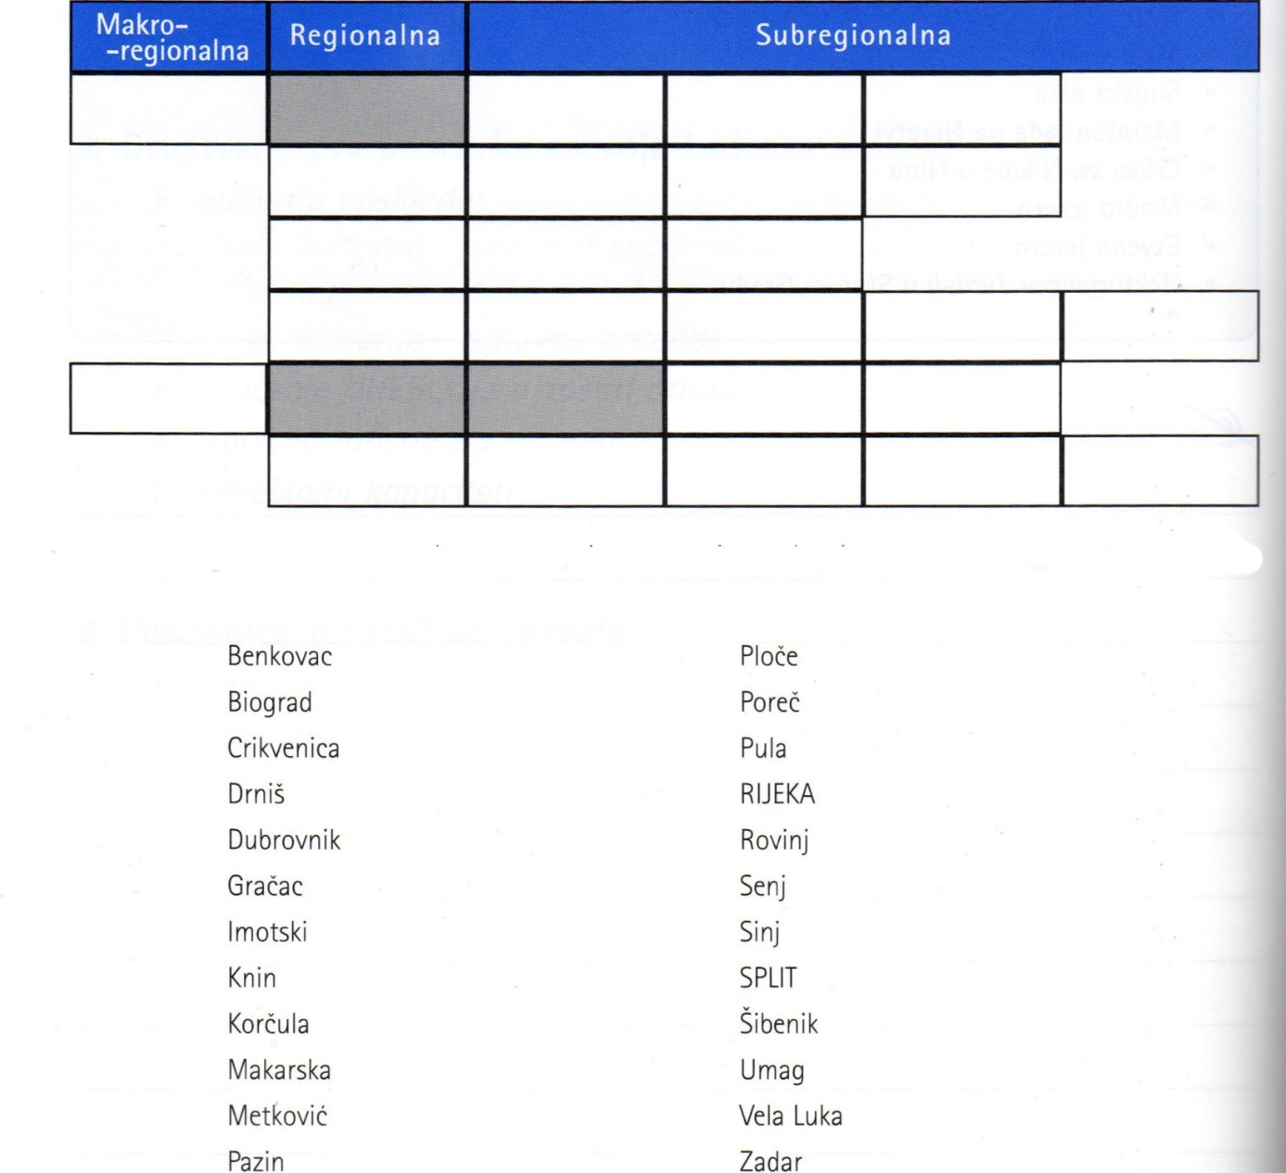

ZADATCI ZA PROVJERU ISHODA UČENJA
1. Zašto kažemo da Primorska Hrvatska ima dugu urbanu tradiciju? ____________________________________

__________________________________________________________________________________________

__________________________________________________________________________________________

2. Koje je tradicionalno građevno sredstvo u naseljima Primorske Hrvatske? _____________________________

3. Opišite kako je razvoj turizma utjecao na promjene u izgledu i funkcijama naselja Primorske Hrvatske.

__________________________________________________________________________________________

__________________________________________________________________________________________

__________________________________________________________________________________________

4. Koja su zajednička obilježja tzv. mediteranskoga grada? __________________________________________

__________________________________________________________________________________________

__________________________________________________________________________________________

5. Spojite vrstu seoskog naselja s njihovim obilježjem:
a) raštrkana ____ izduženog oblika, smještena uz prometnice
b) nizna ____ sastoje se od više zaselaka razbacanih uz izvore ili obradive površine
c) zbijena ____ formirana na okupu kako bi u okolici ostalo što više obradive zemlje

6. Odredite na geografskoj karti riječku i splitsku makroregiju.

7. Spojite grad s njegovim obilježjem:
a) Pazin _____ treći grad po broju stanovnika u Hrvatskoj
b) Zadar _____ najpoznatije turističko odredište u Hrvatskoj
c) Dubrovnik _____ drugi grad po broju stanovnika u Hrvatskoj
d) Makarska _____ najveće gradsko središte Istre
e) Split _____ županijsko središte Istre
f) Mali Lošinj _____ peti grad po broju stanovnika u Hrvatskoj
g) Pula _____ najveće otočno naselje
h) Rijeka _____ naselje u splitskoj makroregiji smješteno južno od Splita podno Biokova

8. Imenujte i pokažite na karti smještaj najvažnijih gradskih središta riječke i splitske makroregije.

